Wise Up Skate – Exception non gérée
1 | Création d’un article à gamme via Wise Up Skate alors que la Gamme n’existe pas dans Sage
Les gammes existantes dans Sage :
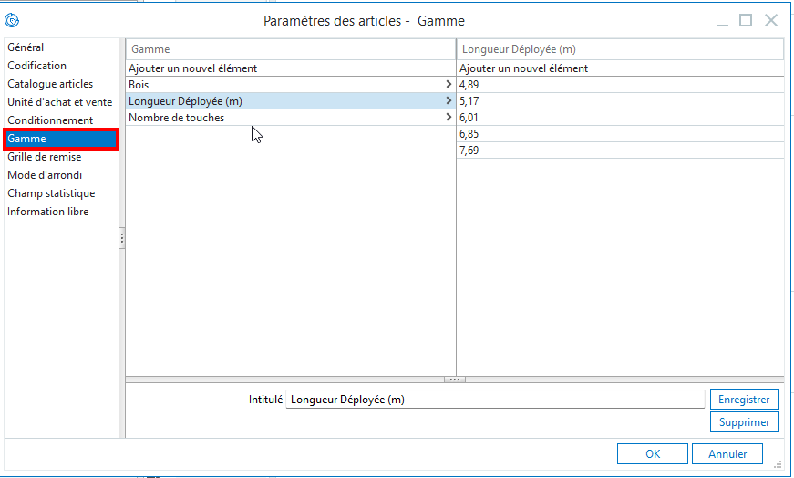
Création d’un article dont la gamme « Longueur (m) » n’existe pas :
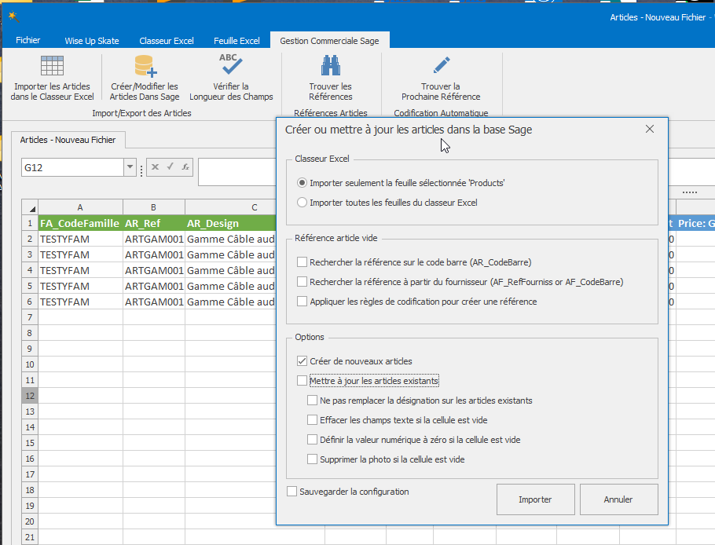
Déclenche une exception non gérée dans l’application :
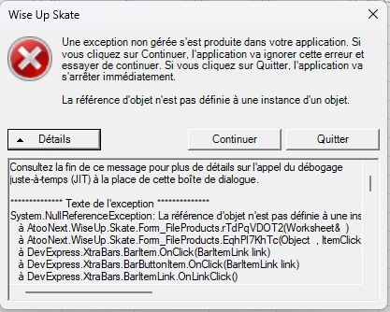
Dans Sage, un nouvel article à bien été créé. Il s’agit d’un article simple.
En effet comme la gamme n’existe pas, seul le 1er enregistrement est créé.
Test en créant en amont la gamme « Longueur (m) » dans Sage
Paramètres Société > Articles > Gammes
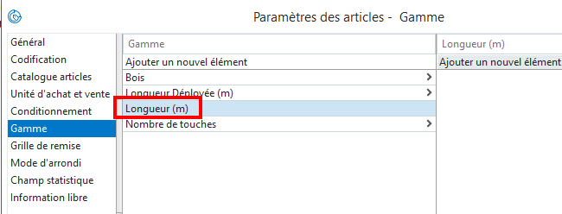
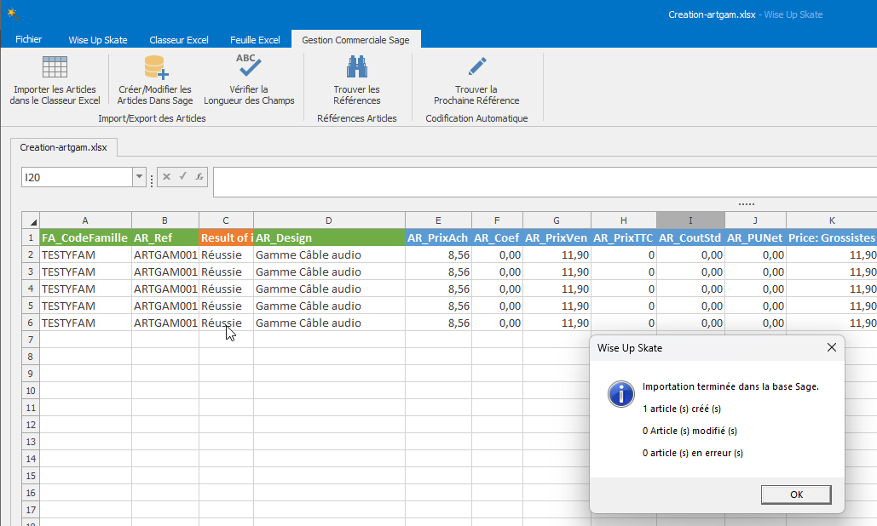
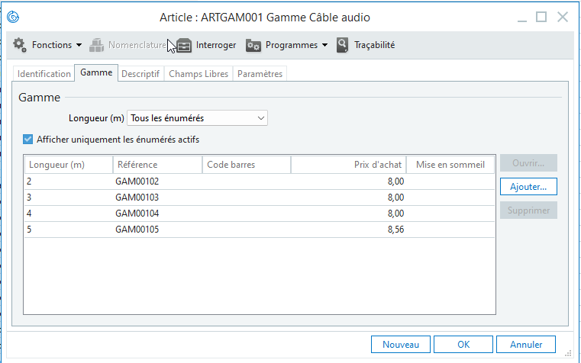

2 | La création d’un article à gamme via Wise Up Skate ne fonctionne pas
La structure d’un fichier Skate pour la création d’un produit à gamme doit comporter une première ligne qui permet la création de l’article. Dans cette ligne les colonnes « EG_Enumere1» et « EG_Enumere2» ne doivent pas être renseigné.
Les lignes suivantes permettent de créer les gammes disponibles.
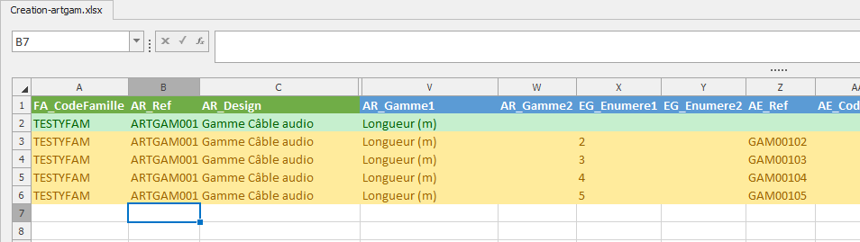
Test en créant un article à gamme sans la première ligne qui permet de créer l’article
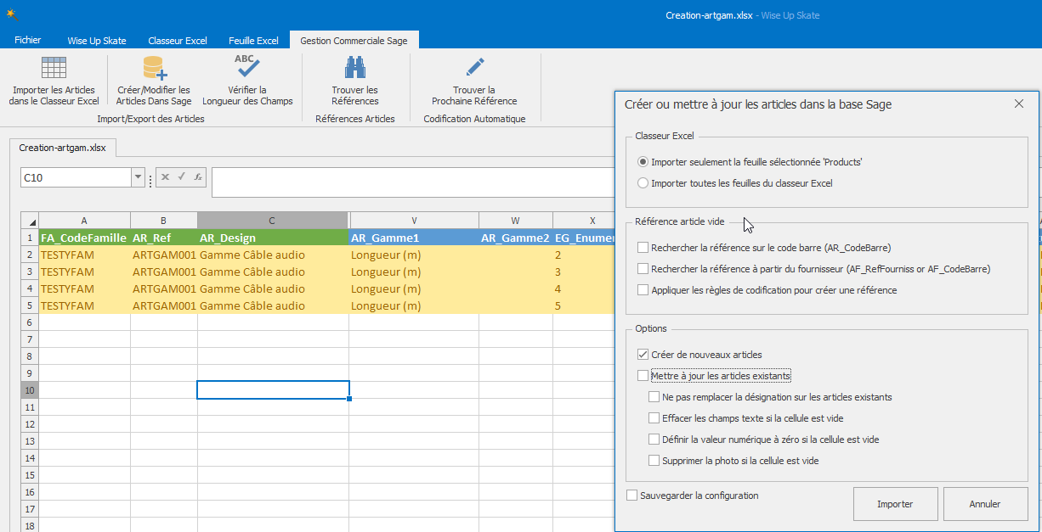
Pas d’exception non gérée, cependant l’application nous informe qu’aucun article n’est créé
